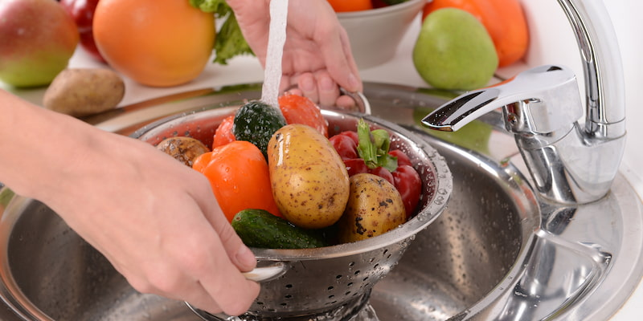

Свежие овощи на вашем столе: как наслаждаться вкусом и не бояться нитратов
Весной так хочется свежего салата, но на прилавках нас часто ждут не только долгожданные витамины, но и избыток нитратов. Способом получения раннего урожая является «подкормка» овощей удобрениями. Как выбрать безопасные продукты и можно ли очистить магазинные огурцы и зелень прямо на своей кухне?
Вред нитратов для организма человека: Сами по себе нитраты не являются абсолютным злом, однако главная угроза кроется в их превращении внутри нашего организма. Под действием ферментов они трансформируются в опасные нитриты, которые влекут за собой серьезные риски для здоровья. Они могут спровоцировать кислородное голодание. Нитриты окисляют железо в крови, превращая нормальный гемоглобин в метгемоглобин — соединение, которое физически не способно переносить кислород к клеткам и тканям. Помимо этого, нитриты таят в себе долгосрочную угрозу: попадая в кислую среду желудка, они вступают в реакцию с аминами, содержащимися в белковой пище. В результате этого процесса образуются нитрозамины — высокотоксичные вещества с доказанным канцерогенным эффектом, которые существенно повышают риск развития рака желудка и кишечника
Каким образом можно минимизировать риски в домашних условиях? Большинство нитратов скапливается в кожуре и «хвостиках» овощей. Тщательное мытье, очистка от кожуры и термическая обработка (варка) снижают их концентрацию на 40–80%. Снизить количество нитратов, попадающих в организм, можно используя простые бытовые приемы.
- Первичная обработка: Тщательное мытье удаляет до 10–15% нитратов с поверхности. Нитраты распределяются в овощах неравномерно. Так как основная часть нитратов (до 70–80%) концентрируется именно в кожуре и слое непосредственно под ней, а замачивание вымывает лишь часть, то необходимо срезать кожуру, чтобы гарантированно избавиться, кроме нитратов, и от другой «химии» — пестицидов, используемых для защиты от насекомых и воска, которым обрабатывают плоды для блеска и долгого хранения.
- Замачивание: Замачивание овощей в холодной воде на 30–60 минут вымывает около 20–30% вредных веществ. Для усиления эффекта можно добавить в воду немного соли или лимонного сока. Для замачивания лучше всего подходит соль, но у каждой добавки есть свои особенности. Солевой раствор создает разницу осмотического давления, что буквально «вытягивает» часть нитратов из тканей овоща в воду. Кислая же среда лимонного сока при замачивании сама по себе не «вымывает» нитраты лучше воды, но у неё есть другая важная функция: она блокирует превращение нитратов в опасные нитриты.
- Температурная обработка: Варка— самый эффективный метод. При кипячении в воду уходит до 50–80% нитратов. Очень важно сливать первый бульон сразу после закипания, пока овощи не впитали воду обратно. Жарка и тушение снижают уровень нитратов меньше, чем варка (примерно на 10–15%).
- Правильное хранение и употребление: Не следует хранить овощи в тепле, это ускоряет превращение нитратов в более опасные нитриты. Следует готовить салаты непосредственно перед едой. В нарезанных овощах, которые стоят при комнатной температуре, нитраты быстро переходят в нитриты. Желательно добавлять в заправки для салатов лимонный сок, который блокирует образование опасных нитрозаминов в желудке.
- Сезонность: Старайтесь не покупать ранние «парниковые» овощи не в сезон (например, арбузы в июне или клубнику в январе) — в них чаще всего завышены дозы удобрений.
Визуальные признаки, которые должны насторожить при выборе овощей: Огурцы и помидоры: Кожица у нитратных огурцов обычно темно-зеленая и слишком грубая; если на ощупь огурец мягковат, а кожица не пахнет свежестью — лучше их отложить. Если вы разрезали помидор и увидели внутри массивную белую сердцевину и толстые светлые прожилки, это явный признак избытка удобрений. Плотность: «химический» помидор часто выглядит снаружи спелым, но внутри он твердый и недозрелый. Морковь и свекла: слишком крупные экземпляры чаще всего «перекормлены». Выбирать лучше средние плоды. Если сердцевина моркови очень большая и светлая, а сама морковь ярко-оранжевая снаружи — это повод для сомнений. На срезе свеклы не должно быть ярко выраженных белых кругов или волокон. Зелень (салат, укроп, петрушка): Цвет: слишком темный, «ядовитый» зеленый цвет листьев. Стебли: очень толстые, мясистые и длинные стебли при небольшом количестве самих листьев. Быстрое увядание: Нитратная зелень очень быстро превращается в «слизь» при хранении в пакете.
Допустимые нормы нитратов: Содержание нитратов в овощах и фруктах строго контролируется действующими санитарными нормами и правилами (СанПиН) и техническими регламентами. Согласно утвержденным гигиеническим нормативам, безопасная суточная доза для взрослого человека составляет 3,7 мг нитратов на 1 кг массы тела. В самих свежих продуктах допустимый уровень варьируется от 60 до 2000 мг/кг, в зависимости от конкретного вида культуры. Самые жесткие требования традиционно предъявляются к детскому питанию: овощи и фрукты, идущие на производство детских консервов, не должны содержать более 50 мг/кг. Определить точное количество вредных веществ по внешнему виду плода невозможно. Такие исследования проводятся исключительно в лабораторных условиях.
Стоит ли использовать нитратомер в домашних условиях? Наличие информации о допустимых дозах содержания нитратов в плодах и зелени наталкивает на мысль, а не купить ли нитратомер – специальный прибор для измерения уровня концентрации нитратов в плодах. Как показывают многочисленные опыты, в действительности такие устройства искажают данные, а погрешность измерений, проводимых в домашних условиях, может доходить до 100%. Это связано с принципом действия таких приборов, который заключается в том, что они измеряют электропроводность среды, соли повышают этот показатель. Но проблема в том, что нитратомер определяет содержание всех солей (калия, магния), а не только соли азотной кислоты. Именно поэтому показатели прибора для определенных овощей могут быть существенно завышены и не отражать реальную ситуацию. Ради интереса купить нитратомер для использования в домашних условиях можно, но нужно иметь в виду, что этот прибор показывает скорее электропроводность среды, а не занитраченность, а такая информация никакого практического значения для потребителя не имеет.
Свежие овощи — основа нашего здоровья, в наших силах сделать их безопасными. Срезайте лишнее, не жалейте времени на водные процедуры, используйте природные блокираторы вроде лимонного сока и не забывайте о суперфудах на подоконнике. Еще один простой, но научно доказанный способ снизить количество химии в салате кроется в естественных биоритмах самих растений. Оказывается, время сбора урожая имеет критическое значение. Уровень нитратов в растениях меняется в течение суток. Ночью они активно тянут соединения из почвы, а днем, под воздействием солнца, перерабатывают их в белки. Поэтому овощи, собранные вечером в ясный день, содержат на 30–40% меньше нитратов, чем те, что срезали ранним утром.
Ешьте с удовольствием, выбирайте с умом и наслаждайтесь весной без лишних тревог!

Химик лаборатории физико-химических методов санитарно-гигиенической лаборатории Государственного учреждения “Минский городской центр гигиены и эпидемиологии” — Махонь М.А.

